20 octobre 2023 à 19h00 | 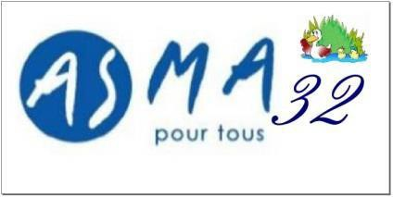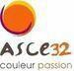 | Au boulodrome à Auch

TOURNOI DE PETANQUE
(doublette, mixte ou non constituée en début de tournoi)
Envie de passer une soirée conviviale à pointer, tirer et bavarder ? VENEZ nous rejoindre
Un apéro dinatoire suivra (5€)

Fiche individuelle d’inscription OBLIGATOIRE accompagnée des 5€
NOM :…………………………………………………………PRENOM :……………………………………………………………… Joueur : oui non
Adresse administrative :……………………………………………………………………………………………………………..
Téléphone : …………………………………………………………………

Questionnaire de santé : Chaque participant doit fournir impérativement une attestation signifiant qu’il ne présente aucun problème de santé pour faire de la pétanque (http://www.fnasce.org/le-certificat-medical-a28612.html).

Autorisation de publication de photographies
Je soussigné(e) (nom de la personne), accorde à l'ASCE 32 la
permission de publier les photographies que vous avez prises de ma personne ainsi que des personnes inscrites ci-dessus, à l'occasion du tournoi de pétanque organisée par l'ASMA32 et l'ASCE32, le 20 octobre 2023. Ces images pourront être exploitées sur le site ASCE 32, accessible à l'adresse suivante www.fnascee.org.

A…....................., le....................

Renseignements auprès de Christelle Sauvestre : 06 64 49 12 60 Inscription obligatoire accompagnée du règlement du repas:
ASCE32 -DDT- 19 place du foirail–BP 347-32007Auch cedex (mention "personnel" sur enveloppe)

AVANT le 13 octobre 2023–délai de rigueur

